LA CREATION D’ENTREPRISE – APPROCHE METIER
BAC PRO TECHNICIEN MENUISIER AGENCEUR

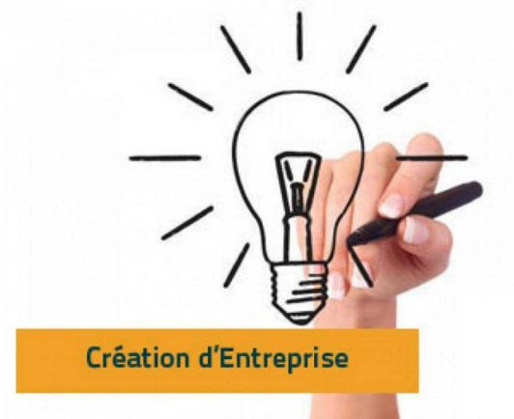
LA SITUATION PROFESSIONNELLE :
Après 5 années d’expériences professionnelles dans le métier de Technicien Menuisier Agenceur, vous envisagez de créer votre propre entreprise de menuiserie, mais avant de vous lancer et de franchir le pas, vous souhaitez bien vous renseigner pour maximiser vos chances de réussite, sachant qu’une entreprise sur réussie à passer le cap des 2 ans d’existence.

LEGENDE / CONSIGNES
POUR VOUS ACCOMPAGNER DANS LA REALISATION DE VOS TRAVAUX
A chaque fois que vous croiserez les pictogrammes suivants, reportez-vous au tableau ci-contre pour savoir comment réaliser l’activité demandée.
 | Temps donné pour réaliser l’activité  https://www.chronometre-en-ligne.com/compte-a-rebours.html
 | Point de vigilance – consigne particulière
 | Activité à réaliser en groupe
 | Activités à réaliser avec l’outil informatique (tableur, texteur)
 | Activité à réaliser à l’appui d’un dossier documentaire donné - papier ou numérique (mur Padlet)
 | Activités de recherche hors de la classe (CDI, travail personnel à la maison)
 | Activité de recherche sur Internet (PC ou smartphone)
 | Activités de remue-méninges – recherche d’idées à partir de vos connaissances personnelles
   | Production schéma heuristique / carte mentale à réaliser sur papier ou numérique (Freemind/Mindview)
 | Production calcul
A | Production texte rédigé et structuré
 | Production tutoriel à capturer ou mode opératoire
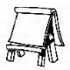 | Production affichage papier ou numérique (Prezi-Powerpoint-Padlet – Plickers)
 | Production commentaire audio à l’aide de votre téléphone portable et mis en ligne (chaine YouTube Snapchat, Instagram ou blog)
 | Production Film à réaliser avec le téléphone portable et mis en ligne sur l’ENT ou réseau du lycée dans le dossier classe ou sur une chaine YouTube ou blog
Picto | Production capture phtoto ction
 | Production QCM d’auto évaluation sur SOCRATIVE / MOODLE
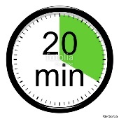
 | PARTIE 1 – L’ESPRIT D’ENTREPRISE  https://www.chronometre-en-ligne.com/compte-a-rebours.html  - A quoi faut-il penser selon vous quand on doit créer une entreprise ?  Listez tous les points que vous jugez importants puis ordonnez vos idées en présentant votre schéma conceptuel de la création d’entreprise (en version papier ou numérique sur Freemind ou Mindjet)  Consigne : remue-méninges /échanges dans le groupe / Recherche internet (tél.)  Production : carte heuristique sur papier A4 ou sur tablette ou PC (Freemind / Mindjet) ou sur TBI  - Dressez le portrait-robot du créateur d’entreprise ?  (âge, sexe, niveau d’étude, qualités et compétences requises)  Consigne : identifier les mots clés et effectuer une recherche sur Internet et citer vos sources  Production : portrait-robot ou illustration à trouver (citer les sources)  - Quels sont les secteurs les plus porteurs en matière de création d’entreprise ?  Votre secteur professionnel en fait-il parti ?  Consigne : identifier les mots clés et effectuer une recherche sur Internet et citer vos sources.

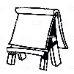 | 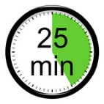  PARTIE 2 – LA PROTECTION DE LA PROPRIETE INTELLECTUELLE  https://www.chronometre-en-ligne.com/compte-a-rebours.html  Vous envisagez d’appeler votre entreprise __________________________ (choisissez un nom) et souhaitez le protéger. Vous avez par ailleurs réalisé un plan 2D et le prototype 3D d’une porte dotée d’un système d’ouverture connecté révolutionnaire. Vous souhaitez également protéger ces innovations contre d’éventuels « contrefacteurs » (copieurs).  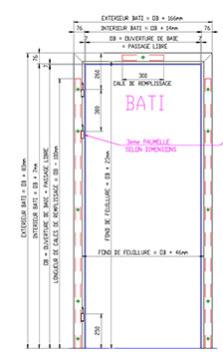  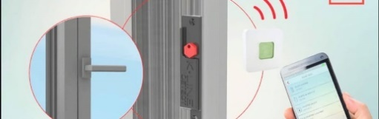  Consigne : identifier les mots clés dans chaque question et effectuer une recherche sur Internet PC / tél portable. Citer vos sources dans vos réponses. Prenez également le temps de consulter les documents joints en annexe.  Production : une présentation papier ou numérique ou une réponse audio enregistrée aux questions  - Pour quelles raisons protéger ses créations et inventions ?  - Comment pouvez-vous protéger :  - Le nom commercial de votre entreprise ;  - Le procédé technique d’ouverture connectée ;  - les plans techniques.  Trouvez la protection adaptée à chaque élément dans le dossier papier en ressource ou en faisant des recherches sur Internet et indiquer la durée de la protection.  - A quel organisme faut-il vous adresser pour faire ces démarches ?  - Est-il toujours pertinent de se protéger / pourquoi ?  - Recherchez la durée de protection pour une marque, un brevet, un plan 2D ou modèle 3D  - Une idée peut-elle être brevetée ? Justifiez  - Recherchez le coût de dépôt d’un brevet en France  - Quelles sont les limites de la protection par un brevet ?  - Comment est ptrotégée une création artitisque, littéraire ou musicale ?
DOSSIER DOCUMENTAIRE – PROTEGER SES CREATIONS
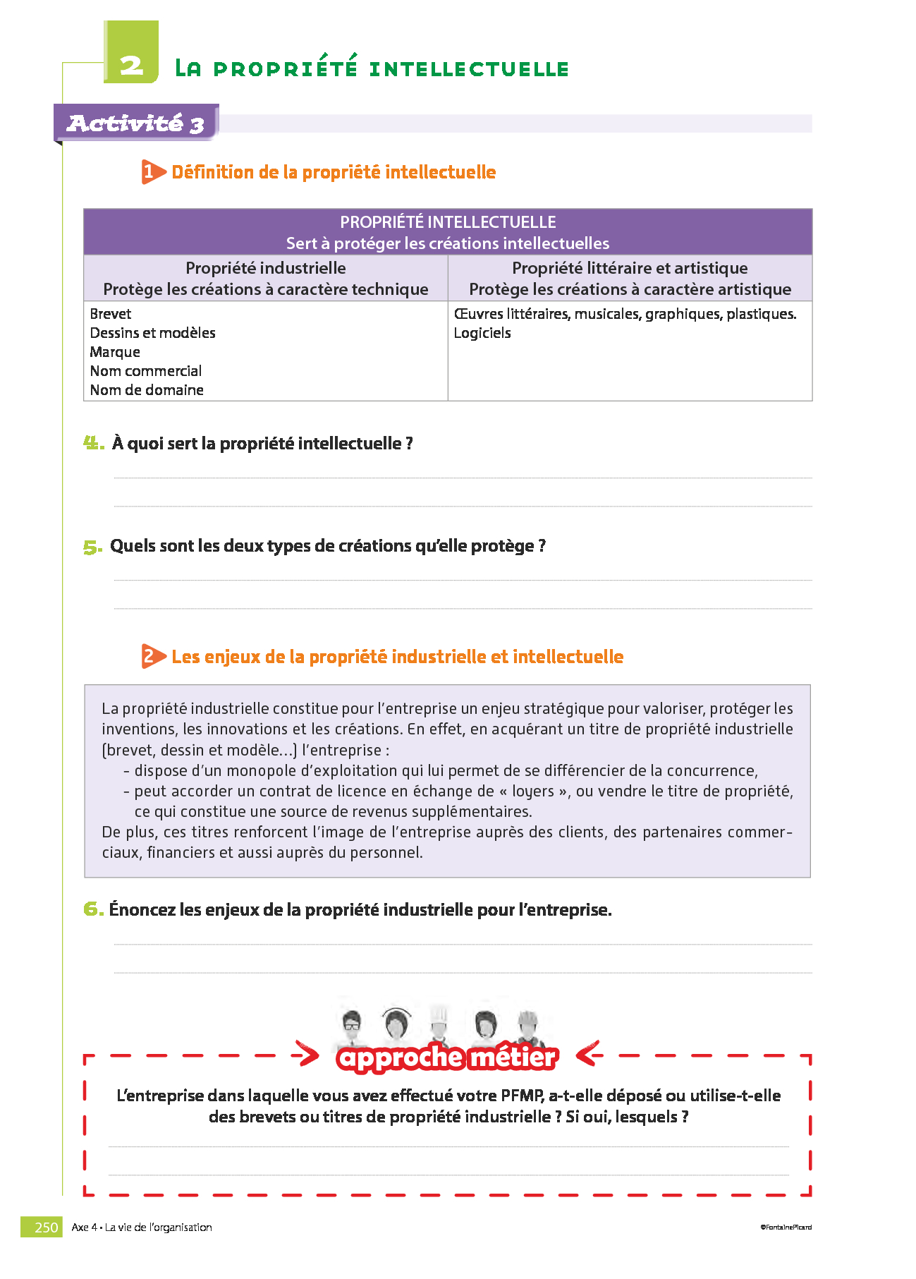
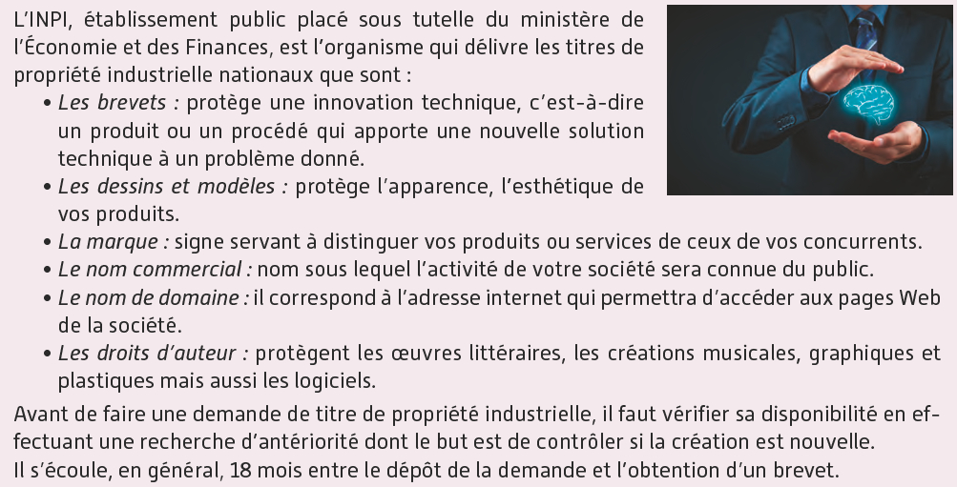

 | PARTIE 3 – LES ETAPES DE LA CREATION D’ENTREPRISE  https://www.chronometre-en-ligne.com/compte-a-rebours.html  - Dressez la liste des étapes de la création d’une entreprise – « to do list »  Consigne : consultez le padlet ou figure des liens vidéo, podcast, article de presse (le parisien supplément éco)  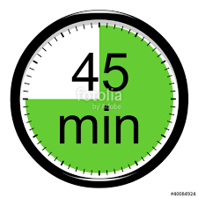  Production : dressez la liste des étapes incontournables de la création d’une entreprise (to do list). Vous pouvez utiliser comme support de diffusion le paperboard ou une présentation numérique ou réaliser une séquence filmée et montée avec votre téléphone portable (stocker en ligne)  Faisabilité commerciale  - Comment allez-vous faire pour connaitre vos clients, leurs besoins sur le marché, vos concurrents ?  - Quels organismes peuvent vous aider dans cette démarche de connaissance du marché ?  Pour mémoire votre produit phare bien et/ou service proposé est une porte en bois avec un système d’ouverture connecté pilotable à distance par téléphone.  - Elaborez votre stratégie commerciale et concevez votre offre produit en répondant aux questions suivantes :  Consigne : réflexion et questionnement en groupe  Production : restitution sur paperboard ou présentation numérique (PowerPoint ou Prezi)  - Imaginez un nom commercial (une marque) pour votre cette gamme de produit  - Donnez un exemple de caractéristique technique pour cette porte  - Donnez un exemple de caractéristique fonctionnelle de votre produit  - Quels services supplémentaires souhaitez-vous associer à votre produit ?  - Elaborez le prix HT de votre offre / produit par rapport à la concurrence sachant qu’une étude de marché a révélé que le prix moyen sur le marché est de 70 € pour une porte pleine en bois classique (sans système connecté) et 250 € pour un modèle haut de gamme.  - Quels moyens de communication envisagez-vous pour vous faire connaitre (médias et hors médias) ?  - Imaginez un slogan publicitaire pour votre produit et votre marque /entreprise  - Quels lieux de vente envisagez-vous pour votre produit ?  - Quelle serait votre stratégie de distribution (exclusive, sélective ou intensive) ?  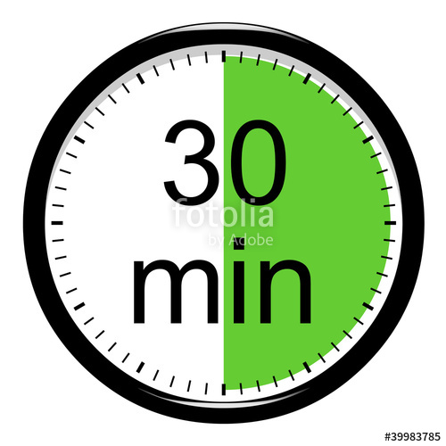  Les équilibres financiers – le financement  Le contrôleur de gestion vous informe que le coût de revient de votre « porte connectée » varie entre 105 € et 125 € selon la quantité produite. Vous avez un objectif de profit de 5000 €.  - Combien devez-vous vendre de portes (au prix que vous avez choisi) pour atteindre cet objectif de profit. Donnez une fourchette et calculez votre chiffre d’affaires prévisionnel.  - Listez les besoins en matériels et fournitures dont vous aurez besoin pour démarrer votre activité d’entreprise ?  Consigne : remue-méninges /échanges dans le groupe / Recherche internet (tél.)  Production : affiche sur papier A4 ou présentation numérique sur Powerpoint ou Prezi  - Quels moyens de financement allez-vous utiliser ?  Recherchez et listez les sources de financement internes et externes.  Consigne : réflexion et questionnement en groupe, repérer les mots clés et effectuer une recherche sur Internet PC / tél portable  Production : restitution sur paperboard ou présentation numérique (PowerPoint ou Prezi)  - Quelles aides financières existent pour les créateurs d’entreprise ?  Consigne : réflexion et questionnement en groupe, repérer les mots clés et effectuer une recherche sur Internet PC / tél portable  Production : restitution sur paperboard ou présentation numérique (PowerPoint ou Prezi)  Le choix d’un cadre juridique  Dans l’entreprise de menuiserie que vous souhaiteriez créée, vous aimeriez avoir les mains libres et être seul à gérer votre affaire, et surtout vous ne voulez pas prendre le risque de perdre vos biens personnels si l’aventure tournée mal. Vous vous interroger sur le choix de la forme juridique pour votre entreprise et ses conséquences.  - Quels sont les 2 grands choix de structure juridique qui s’offrent à vous ?  - Justifiez le choix d’une forme juridique en donnant ses avantages et conséquences sur le statut social, les impôts, le risque pour votre patrimoine, le capital à déposer  Consigne : consultez le Padlet ou figurent des liens vidéo  Production : enregistrez un commentaire audio ou réalisez une séquence filmée avec votre téléphone portable ou vous allez expliquer le choix de la forme juridique pour votre activité en présentant les raisons de votre choix et ses conséquences. Vous sauvegarderez votre séquence audio ou votre film sur le Padlet ou dans le dossier de la classe.  Les formalités de création  Qcm Socrative au final qu’avez-vous retenu ?

DOSSIER DOCUMENTAIRE – FAISABILITE COMMERCIALE
L’ETUDE DE MARCHE
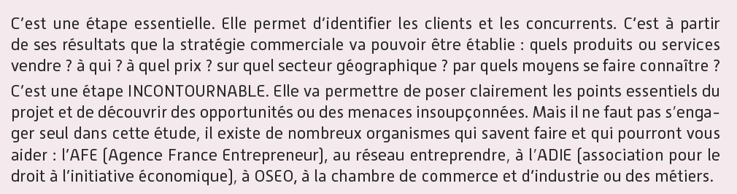
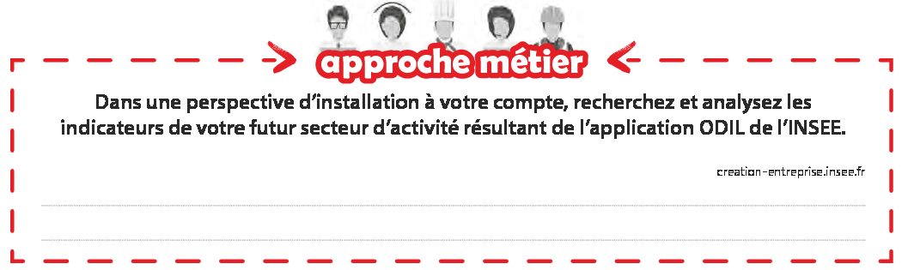

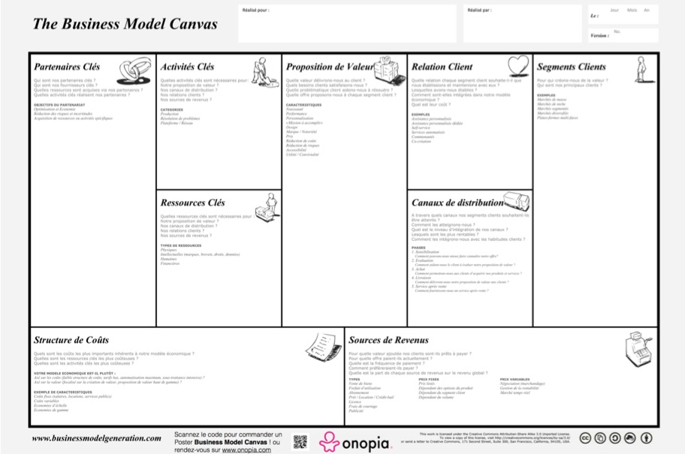
DOSSIER DOCUMENTAIRE – EQUILIBRE FINANCIER ET FINANCEMENT
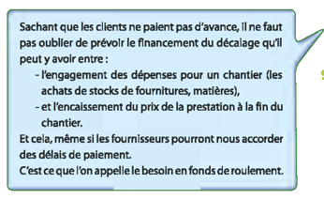
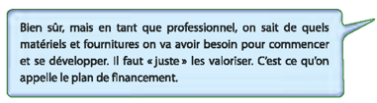

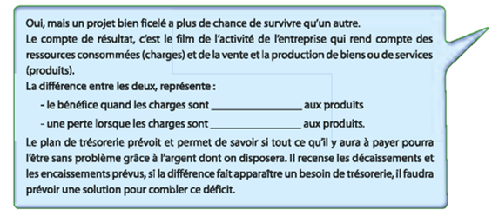

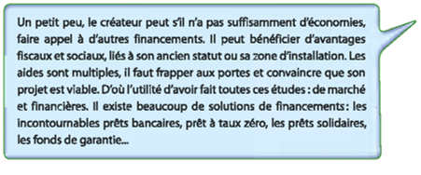

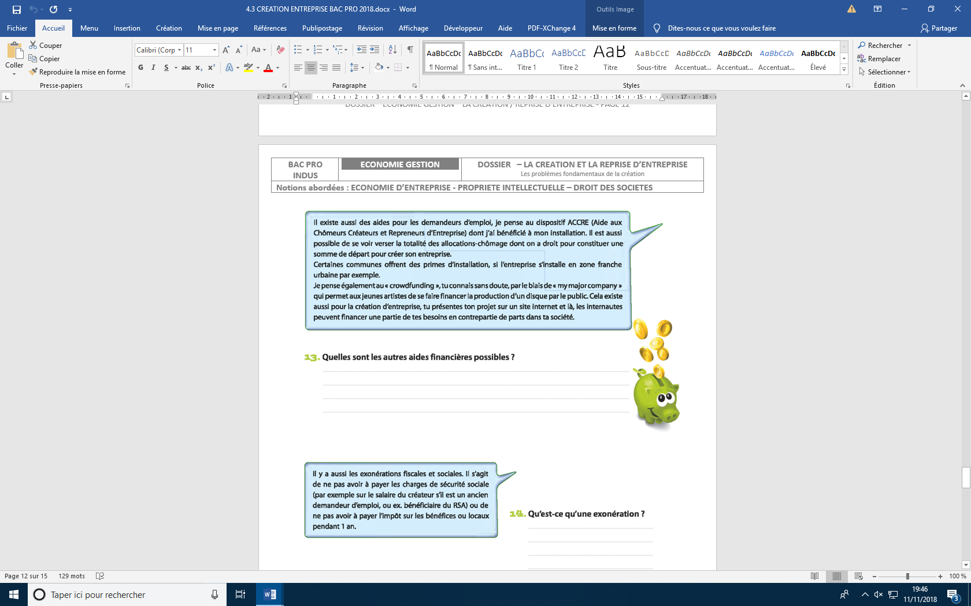

DOSSIER DOCUMENTAIRE
LE CHOIX D’UNE STRUCUTURE JURIDIQUE
